Robot项目技术调研文档

1、robot项目构建

1.1、用grunt构建出项目的雏形如下:
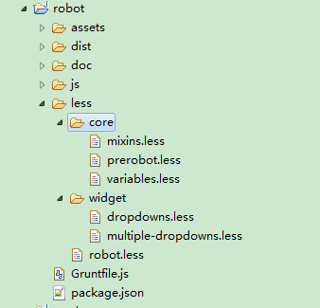
Core中的mixins.less是照搬bootstrap的，内部主要是写了一些css的基础函数，可以把他理解成一个函数库。

1.2、写了个下拉菜单的小组件
原型基于bootstrap的dropdowns.less，命名为multiple-dropdowns.less
运用于快门需求中。

1.3、项目规划

项目规划 | 项目进展 | 项目组成员
1、统一傻瓜所有应用风格 | 1、项目目标明确  base 原子类、  layout 布局  固定布局  栅格布局  流式栅格布局  响应式布局  skin 皮肤  皮肤一（透明度）  皮肤二（颜色、背景色）  皮肤三（css3圆角）  ......  icon 公共icon  comment 小固件  button  table  form  面包屑  代码显示  errorMessage  404、302、500异常提示 | 一期项目组成员确定：  胡清亮  刘晓波
2、推广内部应用风格统一化 | 2、技术调研  开源框架bootstrap、jquery、fdev5源码调研进行中；  搜集更多的优秀框架架构手法进行中；
3、项目一期计划十月底落地 | 3、git项目开发环境搭建完成：  git@gitlab.alibaba-inc.com:wb_qingliang.huql/robot.git  初步试验grunt构建，做了个小控件运用到快门中
4、项目一期后接入第一个应用“数据百科”

2、开源框架源码学习

2.1、foundation源码分析
foundation的css是基于scss的预编译组件的划分和bootstrap很像

2.2、veryless源码分析
veryless源码结构：
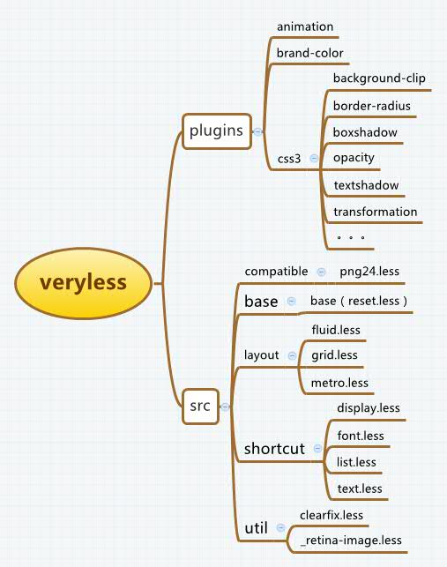
veryless开源项目主要是整理了常用了css，包的结构划分比较合理，里面很多成型的东西可以拿来用。

4、下周计划：
- 订出初步的需求文档
- 技术调研完成。

